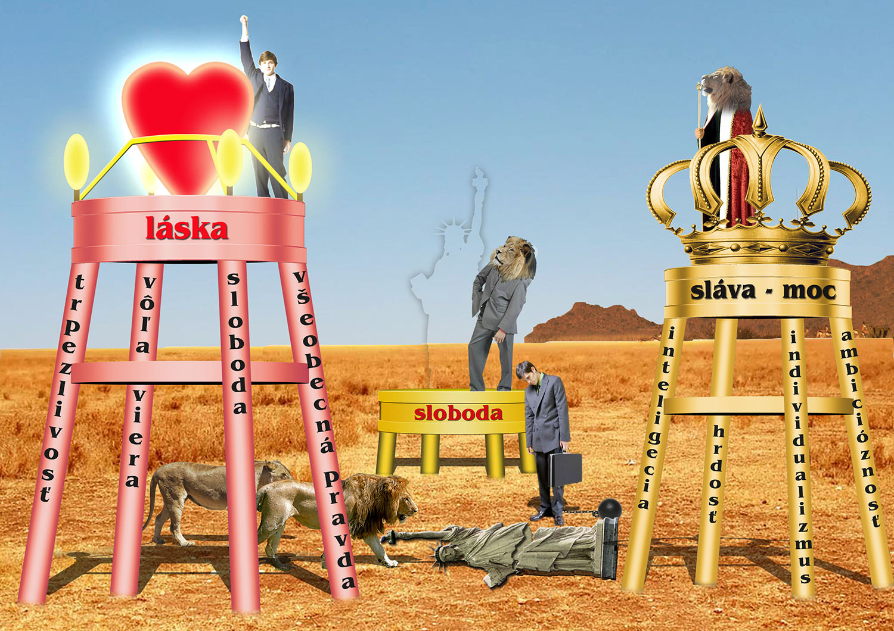
Keď ťa (ne)zožerú levy
Existuje pozícia mentálnej úrovne, ktorá je tak vysoká, že ani najsilnejší dravci ju nemôžu ohroziť. Ovládnuť myseľ človeka, prípadne ho ponížiť, nie možné, pokiaľ stojí na vysokých nohách, ktoré predstavujú tie najlepšie vlastnosti. Levy môžu uloviť iba tých, ktorí sú ešte závislí a nevedomí. Individualizmus, ktorého zobrazuje lev, má inak postavené hodnoty a spôsob myslenia. Preferuje zákony džungle, kde slabí slúžia silným a najsilnejší berie všetko.

